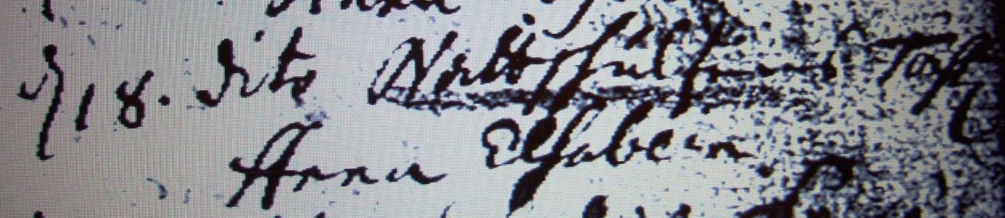

Kirchenbuch Flierich 1738; ARCHION-Bild 79 in „Taufen 1683 – 1765“
Abschrift:
„d 18. dito (Februar, KJK) Nattschultens Tochter Anna Elsabein“.

